Національний Технічний Університет України

«Київський Політехнічний Інститут»

Факультет інформатики та обчислювальної техніки

Кафедра обчислювальної техніки

Лабораторна робота №2

**Отримання випадкових величин з заданим законом розподілу**

|  |  |
| --- | --- |
| Прийняв  Доц. Марковський О.П.  «__»________ 2014 р. | Виконала Студентка 2-ого курсу ФІОТ  групи ІО-32  Шапран К.О. |

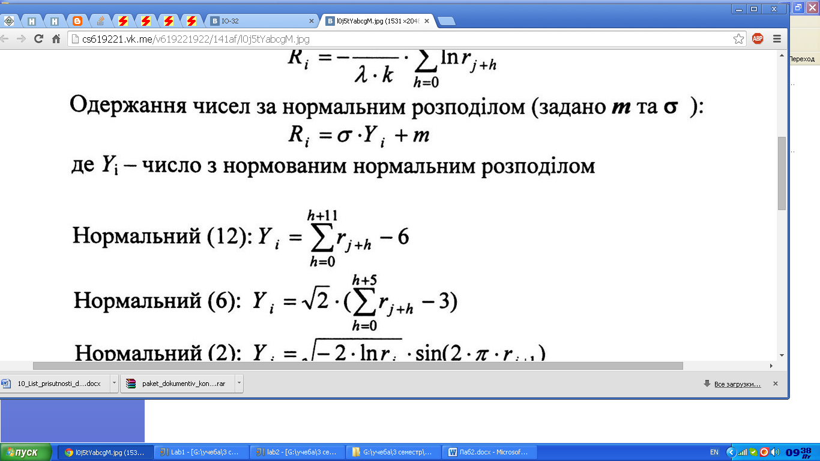

**Лістинг**

public class Normal {

public static void main (String[] args){

double mathExp = 150.13;// mathematical expectation

double standDev = 19.4;// standard deviation

int length = 12;

double sum = 0.0;

int lngth = 5000;

double totalAmount = 0.0;

double [] masR = new double[lngth];

for (int j = 0; j < lngth; j++){

double [] arr = new double[length];

for (int k = 0; k < length; k++){

arr[k] = 0.0;

}

for (int i = 0; i < length; i++){

arr[i]= Math.random();

sum += arr[i];

}

double y = sum - 6;

masR[j] = standDev*y + mathExp;

sum = 0.0;

System.out.print(masR[j] + " ");

totalAmount += masR[j];

}

double mathExp2 = (1*totalAmount)/ 5000;

System.out.println("\nMathematical expectation " + mathExp2);

double sumVar = 0.0;

for (int i = 0; i < lngth; i++){

sumVar += Math.pow((masR[i]-mathExp),2);

}

double variance = (1*sumVar) / 5000;

System.out.println("Standard deviation " + variance);

double standDevtn = Math.sqrt(variance);

System.out.println("Standard deviation " + standDevtn);

}

}